网站和人民号

电足蜜柚更加“甜”

消费质量报讯（黄文仕记者何军）11月6日，梓潼县第九届天宝蜜柚节在许州镇天宝村盛大开幕。国家电网四川电力（绵阳许州）连心桥共产党员服务队队员，正忙着为蜜柚节上的商铺开展安全用电检查，红色的马甲、蓝色安全帽在人群中格外显眼。

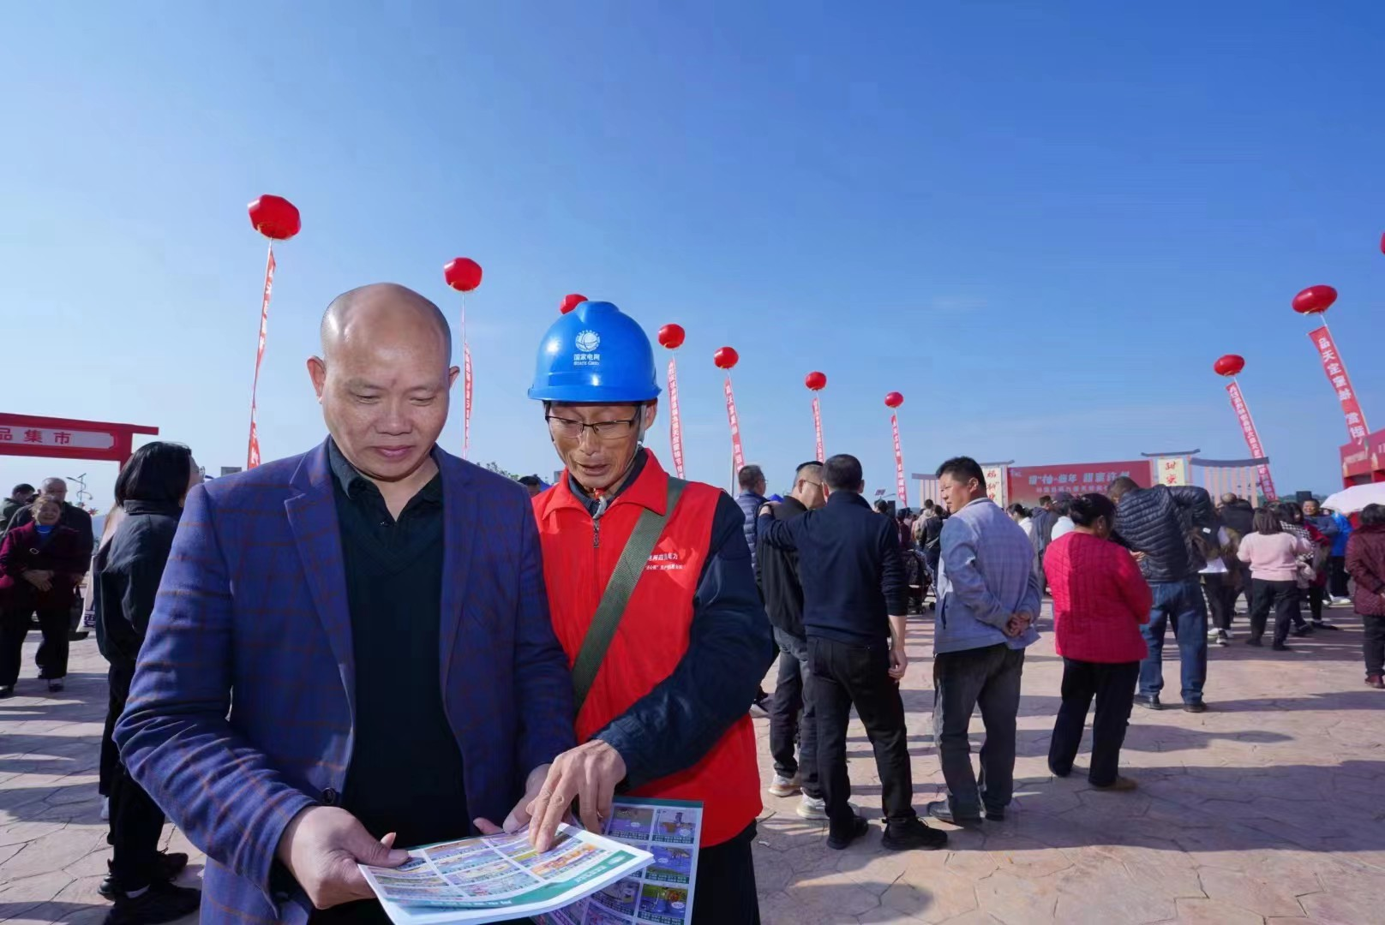

10月下旬开始，天宝村国家地理标志保护产品“天宝蜜柚”迎来丰收季，来自全国各地的客商慕名前来收购。国网绵阳供电公司主动对接蜜柚基地，了解用电需求，提供供电服务，助力当地村民增收致富的“黄金果”实现产销两旺。

据悉，天宝村已有170余年的蜜柚种植历史，现有挂果柚林18000余亩。2015年，该村成立柑橘种植专业合作社，大力推进蜜柚产业标准化生产。随着蜜柚种植规模越来越大，合作社在2016年建设3栋大型仓储冷库并增加生产设备 。

“供电公司的贴心服务，给我们吃了定心丸，感觉蜜柚都增添了几分甜……” 天宝村合作社负责人王有鸿乐呵呵地介绍说。原来，了解相关情况后，国网绵阳供电公司主动对接协调当地政府和蜜柚合作社，为蜜柚灌溉基地、仓储、深加工厂房等架设2.2千米10千伏线路、6.2千米低压线路，新增配变4台600千伏安。同时还为30余座蓄水池接通了电源，满足蜜柚浇灌用电需求。

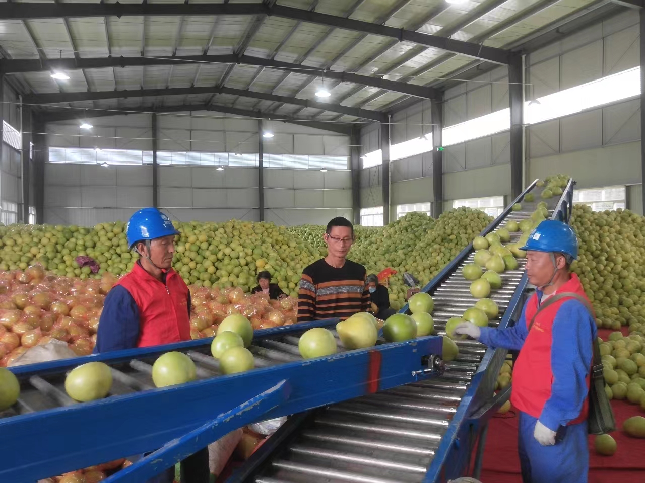

同时，国网绵阳供电公司在服务上不断优化升级，主动对接许州镇政府签订“村网共建”合作协议，并根据协议在天宝村等19个村（社区）推广“村网共建”服务模式。依托该模式，供电服务站“电管家”与村（社区）“网协员”建立常态化联络机制，协同开展电力设施隐患排查、农网改造升级等工作。“电管家”依托基层治理网格及时获取客户信息，快速收集用电需求并精准响应，实现了“家门口能办电，用电咨询不出村”，推动村级“网协员”和台区“电管家”融合释放出“1+1>2”的效应。

在天宝村，国网绵阳供电公司结合蜜柚种植产业特点，针对春季蜜柚灌溉、秋季蜜柚收储、加工、销售等流程，推行“支部+书记+园区”服务模式。供电服务站党支部书记定期走访天宝村党委，并与产业党支部开展支部共建，积极参与村社乡村振兴工作，帮助村社拓宽思路，搭建新零售，开辟新市场，助力产品推广。

“蜜柚产销各个环节对供电质量要求高，这么多年我们没有因为用电影响任何一道工序。今年，蜜柚年产值将达到1.8亿元，当地村民人均纯收入预计超过2万元。”提起供电服务，王有鸿赞不绝口。